

## **Informe de Ejecución de Pruebas**

### **Proyecto: Rick and Morty**

### **Fecha de Ejecución: 15 de Junio, 2024**

### **Características Probadas**

#### **Característica: Búsqueda de Personajes por Nombre**

**Escenarios Probados:**

1. **Escenario: Búsqueda por nombre completo (Rick Sanchez)**
   * **Estado:** Pasado
   * **Duración:** 2.95 segundos
   * **Pasos:**
     + El usuario ingresa "Rick Sanchez" en el campo de búsqueda
     + El usuario presiona el botón de búsqueda
     + El sistema muestra los detalles para "Rick Sanchez"
     + Los detalles incluyen nombre, estado, ubicación, imagen y episodios
2. **Escenario: Búsqueda por nombre completo (Morty Smith)**
   * **Estado:** Pasado
   * **Duración:** 1.12 segundos
   * **Pasos:**
     + El usuario ingresa "Morty Smith" en el campo de búsqueda
     + El usuario presiona el botón de búsqueda
     + El sistema muestra los detalles para "Morty Smith"
     + Los detalles incluyen nombre, estado, ubicación, imagen y episodios
3. **Escenario: Búsqueda por nombre parcial (Rick)**
   * **Estado:** Pasado
   * **Duración:** 1.0 segundos
   * **Pasos:**
     + El usuario ingresa "Rick" en el campo de búsqueda
     + El usuario presiona el botón de búsqueda
     + El sistema muestra una lista de personajes que incluyen "Rick" en su nombre
     + Cada personaje en la lista muestra nombre, estado, ubicación, imagen y episodios
4. **Escenario: Búsqueda por nombre parcial (Morty)**
   * **Estado:** Pasado
   * **Duración:** 1.13 segundos
   * **Pasos:**
     + El usuario ingresa "Morty" en el campo de búsqueda
     + El usuario presiona el botón de búsqueda
     + El sistema muestra una lista de personajes que incluyen "Morty" en su nombre
     + Cada personaje en la lista muestra nombre, estado, ubicación, imagen y episodios
5. **Escenario: Búsqueda sin coincidencia exacta (Rack Sanchez)**
   * **Estado:** Pasado
   * **Duración:** 0.90 segundos
   * **Pasos:**
     + El usuario ingresa "Rack Sanchez" en el campo de búsqueda
     + El usuario presiona el botón de búsqueda
     + El sistema ofrece sugerencias cercanas a "Rick Sanchez"

#### **Característica: Filtrar Personajes por Estado**

**Escenarios Probados:**

1. **Escenario: Filtrar por estado (alive)**
   * **Estado:** Pasado
   * **Duración:** 0.67 segundos
   * **Pasos:**
     + El usuario filtra personajes por estado "alive"
     + El usuario presiona el botón de búsqueda para estado
     + El sistema muestra una lista de personajes con estado "alive"
2. **Escenario: Filtrar por estado (dead)**
   * **Estado:** Pasado
   * **Duración:** 0.32 segundos
   * **Pasos:**
     + El usuario filtra personajes por estado "dead"
     + El usuario presiona el botón de búsqueda para estado
     + El sistema muestra una lista de personajes con estado "dead"
3. **Escenario: Filtrar por estado (unknown)**
   * **Estado:** Pasado
   * **Duración:** 0.29 segundos
   * **Pasos:**
     + El usuario filtra personajes por estado "unknown"
     + El usuario presiona el botón de búsqueda para estado
     + El sistema muestra una lista de personajes con estado "unknown"

#### **Característica: Obtener Detalles de Personaje por ID**

**Escenarios Probados:**

1. **Escenario: Obtener detalles por ID (1)**
   * **Estado:** Pasado
   * **Duración:** 1.0 segundos
   * **Pasos:**
     + El usuario tiene el ID "1"
     + El usuario solicita detalles para el personaje
     + El sistema muestra los detalles del personaje con ID "1"
     + Los detalles incluyen nombre, estado, especie, género, origen, ubicación, imagen y episodios
2. **Escenario: Obtener detalles por ID (2)**
   * **Estado:** Pasado
   * **Duración:** 1.19 segundos
   * **Pasos:**
     + El usuario tiene el ID "2"
     + El usuario solicita detalles para el personaje
     + El sistema muestra los detalles del personaje con ID "2"
     + Los detalles incluyen nombre, estado, especie, género, origen, ubicación, imagen y episodios

#### 

#### **Característica: Obtener Detalles de un Episodio por ID**

**Escenarios Probados:**

1. **Escenario: Obtener detalles del episodio por ID (1)**
   * **Estado:** Pasado
   * **Duración:** 0.50 segundos
   * **Pasos:**
     + El usuario conoce el ID del episodio "1"
     + El usuario solicita detalles para el episodio
     + El sistema muestra los detalles del episodio con ID "1"
     + Los detalles incluyen nombre, fecha de emisión y personajes
2. **Escenario: Obtener detalles del episodio por ID (2)**
   * **Estado:** Pasado
   * **Duración:** 0.37 segundos
   * **Pasos:**
     + El usuario conoce el ID del episodio "2"
     + El usuario solicita detalles para el episodio
     + El sistema muestra los detalles del episodio con ID "2"
     + Los detalles incluyen nombre, fecha de emisión y personajes
3. **Escenario: Obtener detalles del episodio por ID (10)**
   * **Estado:** Pasado
   * **Duración:** 0.29 segundos
   * **Pasos:**
     + El usuario conoce el ID del episodio "10"
     + El usuario solicita detalles para el episodio
     + El sistema muestra los detalles del episodio con ID "10"
     + Los detalles incluyen nombre, fecha de emisión y personajes

### **Resumen de Resultados**

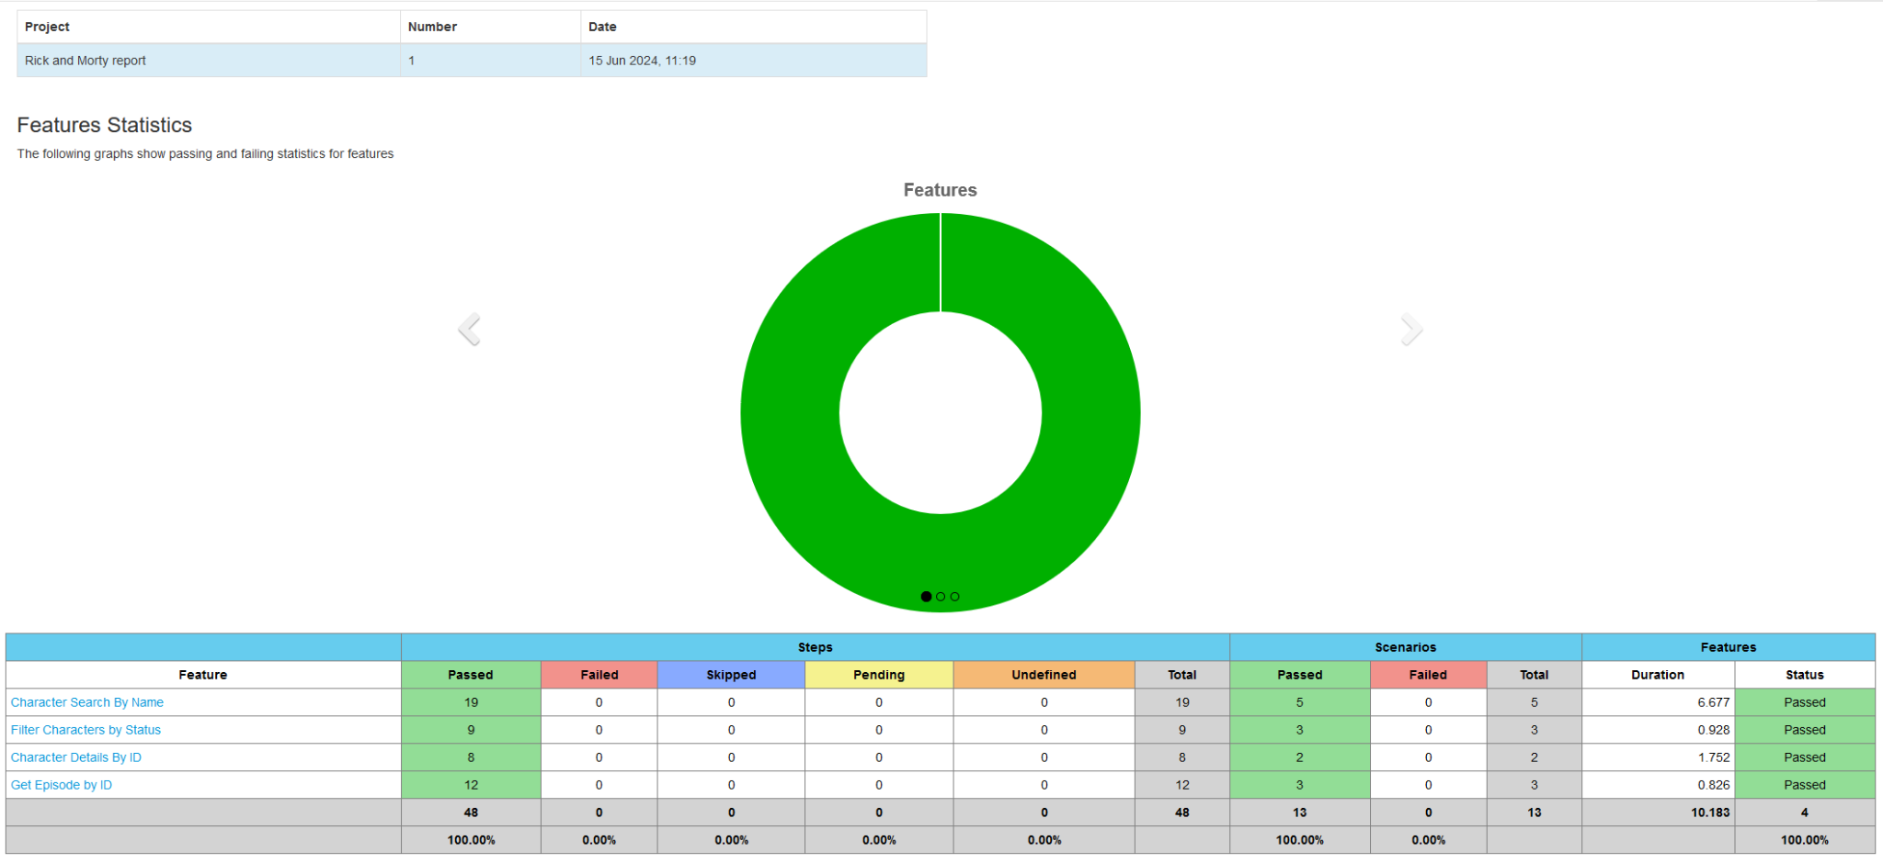

* **Total de Características Probadas:** 4
* **Total de Escenarios Probados:** 10
* **Total de Escenarios Pasados:** 10
* **Total de Escenarios Fallados:** 0

### **Conclusión**

Todas las pruebas se ejecutaron correctamente y todas las funcionalidades fueron validadas exitosamente. El sistema cumple con los criterios de aceptación definidos y está listo para su lanzamiento.